PRESSEINFORMATION

Cloud-gestützter Live-Support vermeidet Ausfälle und Sicherheitslücken
IPS VideoManager Remote wacht zuverlässig über Videosicherheitsanlagen

26. August 2026

Auch Videosicherheitsanlagen sind kein Perpetuum Mobile und können ausfallen. Securiton Deutschland bietet mit IPS VideoManager Remote einen Dienst an, mit dem Anlagen rund um die Uhr betreut werden. Der Live-Support in Echtzeit spielt notwendige Updates ein, behebt mögliche Störungen schnell und konfiguriert bei Änderungen Anlagen über eine sichere Cloud-Verbindung aus der Ferne. Für 2027 plant Securiton zudem einen Premium-Service für die vorausschauende Wartung und neue Mehrwert-Funktionen.

Es ist kurz nach 22 Uhr, als in einer Industrieanlage Alarm ausgelöst wird. Auf den ersten Blick scheint alles ruhig, also nachsehen über die Videosicherheitsanlage. Doch die hat nicht wie erwartet aufgezeichnet. Videobilder: Fehlanzeige. Das System ist defekt. Wertvolle Zeit vergeht, bis ein Vor-Ort-Termin organisiert, die Ursache gefunden und das passende Ersatzteil beschafft ist. Im ungünstigsten Fall bleiben Perimeter über Stunden oder sogar Tage unbewacht. Mit einem Remote-Service-Vertrag wäre das nicht passiert und die Störung frühzeitig erkannt und behoben worden.

Videosicherheit endet heute nicht mehr an der Kameralinse. Gefragt sind Systeme, die Ereignisse und Unregelmäßigkeiten erkennen, Zustände überwachen und zuverlässig automatisch und in Echtzeit mit einer Meldung reagieren. Hier setzt der Live-Support IPS VideoManager Remote von Securiton Deutschland an. Er hilft schnell bei Systemstörungen und macht viele Servicetermine vor Ort überflüssig. Das spart Zeit, Ressourcen und Kosten. „Ein Gerät können auch wir nicht aus der Ferne tauschen“, so Christian Rentschler, Produktmanager Videosicherheitssysteme bei Securiton Deutschland. „Aber wir können online Störungen analysieren, Ersatzteile ordern und die Fehlerbehebung deutlich effizienter und schneller organisieren.“ Inbetriebnahmen, Konfigurationen und Updates der Firmware erfolgen heute einfach und schnell remote.

Schnell, agil und aus der Ferne
Besonders deutlich wird der Mehrwert einer Fernbetreuung bei baulichen Maßnahmen oder der Integration neuer Geräte in die Videosicherheitsanlage: Wenn Baustellen, neue Zufahrten oder Produktionsbereiche die Anforderungen im laufenden Betrieb vorübergehend verändern, lassen sich Erfassungsbereiche einfach per Remote-Zugriff anpassen. Neue Kameras werden innerhalb weniger Minuten softwareseitig eingebunden.

Durch regelmäßige Pflege, vorbeugende Maßnahmen, Patch-Management und Updates ist das System maximal verfügbar. Tritt doch einmal eine Störung auf, sind die Reaktionszeiten kurz. Die frühzeitige Fehlererkennung vermeidet teure Ausfälle oder Sicherheitslücken. Sicherheitspersonal wird online eingewiesen, statt auf Schulungstermine zu warten. Und im Ernstfall unterstützt Securiton Mitarbeitende auch aus der Ferne.

Die technologische Basis dafür liefert der IPS VideoManager mit den IPS NextGen VideoAnalytics. Das Videosicherheitssystem vereint Verwaltung, Analyse und Bedienung in einer gemeinsamen Architektur aus einem Guss. Ereignisse werden nicht nur dargestellt, sie werden auch in ihrem Kontext bewertet. So entsteht vernetzte Videosicherheit, die Bilder liefert, im Ernstfall auch Prozesse unterstützt und mit dem schnellen Remote-Service Betriebssicherheit rund um die Uhr gewährleistet.

Für jeden Bedarf das richtige Paket
Den Dienst IPS VideoManager Remote gibt es derzeit in zwei unterschiedlichen Service-Paketen: Während in der Basisvariante ausschließlich Systemdaten überwacht werden und bei Bedarf ein Techniker entsendet wird, ermöglicht die Plus-Variante den direkten Fernzugriff. „Dabei passiert nichts ohne Zustimmung des Kunden, er hat immer die volle Kontrolle“, betont Rentschler. Gleichzeitig werden sämtliche Zugriffe lückenlos dokumentiert. Geschäftsführung, Facility Management oder Schichtleitung können sich standortunabhängig in die Anlage einwählen und bei Bedarf Freigaben für andere Abteilungen erteilen – selbst unterwegs über mobile Endgeräte.

Vom VPN-Router in die Private Cloud
Eine sichere Datenverbindung ist dafür unabdingbar. „Mit unserer SecuriCloud haben wir eine eigene, von Fremdprovidern unabhängige und europäische Lösung geschaffen – zertifiziert nach ISO 27001“, erklärt Mike Huber, Produktmanager Digitale Applikationen bei Securiton Deutschland.

Gesicherte VPN-Verbindungen, rollenbasierte Zugriffsrechte, Authentifizierung sowie eine redundante Struktur mit Servern in den gruppeneigenen Rechenzentren schützen vor Datenverlust und Man-in-the-Middle-Angriffen. Huber: „Es werden nur die Verbindungsdaten aufbewahrt, wir speichern explizit keine Kundendaten. Der Datenaustausch zwischen Router und Cloud wird zudem auf ein Minimum reduziert, um möglichst wenig Angriffsfläche zu bieten.“ Seine schnelle Reaktionsfähigkeit, hohe Betriebssicherheit und moderne IT-Sicherheit machen den Remote-Dienst für Anwender zu einem „Rundum-Sorglos-Paket“.

Ausblick 2027: Neue Mehrwertfunktionen kommen
Nächstes Jahr soll zudem ein neuer Premium-Dienst starten. Er wird noch stärker in Richtung vorrausschauende Wartung ausgerichtet sein. Geplante Funktionen informieren beispielsweise darüber, wann Bewuchs entlang einer Perimetersicherung zurückgeschnitten werden sollte. „Und das ist nur eins von vielen Beispielen für clevere Predictive Maintenance-Lösungen, die mit dem IPS VideoManager Remote möglich werden“, verrät Rentschler.
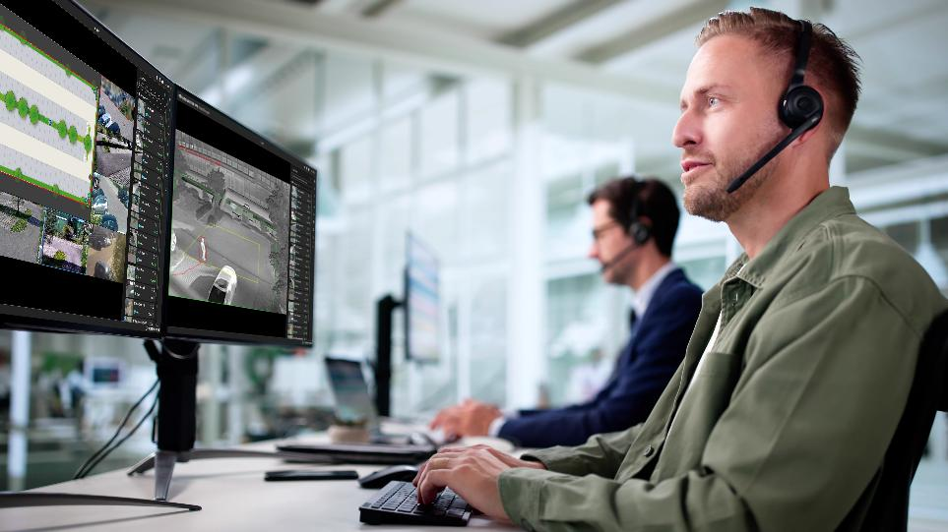
Bildtitel: Auch virtuell immer an der Seite des Anwenders: Live-Support von Securiton Deutschland hilft remote bei Störungen und unterstützt in Stresssituationen. [Quelle: AdobeStock 1567357287 Securiton Deutschland]

Über Securiton Deutschland
Securiton Deutschland mit Hauptsitz in Achern ist führender Systemanbieter und Anwendungsspezialist von Alarm- und Sicherheitssystemen mit einer Firmengeschichte von mehr als 45 Jahren. Die Experten sind spezialisiert auf elektronische Sicherheitslösungen „made in Germany“. Die Lösungsvielfalt und das Applikations-Know-how von integrativen Gesamtsystemen für den Objekt- und Perimeterschutz zur Luft- und Bodensicherung (Dome Security) reichen von vernetzten Brand- und Sonderbrandmeldesystemen zur Brandfrühesterkennung über Videosicherheitssysteme mit intelligenten Videoanalysen, hochmodernen Drohnensicherheitssystemen zur zuverlässigen Detektion und kontrollierten Übernahme, Robotiksicherheitssystemen zur Bestreifung und Aufklärung, Gefahren- und Einbruchmeldesystemen, Zaundetektionslösungen und Zutrittskontrolle bis hin zu Sicherheitsmanagementsystemen. Dies alles dient Securitons oberstem Ziel: dem Schutz von Leben und Sachwerten.
www.securiton.de

SECURITON – die Marke für Sicherheit.

60 Jahre IPS Videotechnologie made in Germany
Das Securiton-Entwicklungsteam in München erweitert das Produktportfolio permanent. Seit 2006 gehört IPS zu Securiton Deutschland. Die Technologiemarke „IPS Intelligent Video Software“ feierte im vergangenen Jahr ihr 60-jähriges Bestehen. Produkte mit dem IPS-Label sind heute in Tausenden Installationen in Europa im Einsatz – erprobt und zuverlässig. Sowohl kleine Firmen als auch Global Player aus dem Hochsicherheitsbereich vertrauen auf IPS-Software. Zum langjährigen Kundenkreis zählen beispielsweise Justizvollzugsanstalten, kritische Infrastrukturen, Ölraffinerien und Leitstellen. Darüber hinaus unterhält Securiton enge Partnerschaften zu Systemintegratoren, Distributoren, Providern und Technologiepartnern in ganz Europa.

IPS. Videosicherheit neu denken – seit 1965

Securiton Deutschland
Alarm- und Sicherheitssysteme
Unternehmenszentrale: Von-Drais-Straße 33 | 77855 Achern | DE
Tel. +49 7841 6223-0
E-Mail: info@securiton.de | Internet: www.securiton.de

Markus Strübel, Senior Marketingreferent
Tel. +49 7841 6223-9739, E-Mail: markus.struebel@securiton.de

